**З В І Т**

з практичного заняття № 10 дисципліни

«Програмні та інструментальні засоби веб-дизайну»

студента гр. КІ-21-2

Шейко Р. О.

**Завдання 10**

**Завдання**. Створити web- додаток, який містить зображення (фото) головного корпусу ДНУ (фото знайти в мережі Інтернет) і дві кнопки з написами «Створити карту зображення» і «Показати властивості об’єкту Area». Кнопки розмістити в блоці, який позиціонувати в правому нижньому куті вікна браузера з відступами від сторін 10 пікселів. Зображення позиціонувати за замовченням. Забезпечити для нього ширину 1000 пікселів.

При натисканні кнопки «Створити карту зображення» повинен запускатися скрипт, що створює на зображенні три області для гіпертекстових посилок: круг з радіусом 200 пікселів, центр якого має координати (500, 200); прямокутну область з координатами верхнього лівого кута (800, 0) і нижнього правого кута (1000, 200); трикутну область з координатами кутів (0, 400, 200, 400, 0, 550). При клацанні на круговій області у вікні браузера повинна відкриватися web- сторінка сайту ДНУ з URL- адресою http://www.dnu.dp.ua, при клацанні на прямокутній області у вікно браузера повинна завантажуватися web- сторінка пошукового серверу Google (URL- адреса http://www.google.com); при клацанні на трикутній області повинна відкриватися web- сторінка поштового серверу з URL- адресою http://www.i.ua.

При натисканні кнопки «Показати властивості об’єкту Area» повинен запускатися скрипт, який методом write() об’єкту Document генерує web- сторінку, яка містить блок, створений за допомогою тегу <div></div>, в котрому після заголовків «Параметри області 1», «Параметри області 2» і «Параметри області 3» виводяться, відповідно, параметри кругової, прямокутної і трикутної областей гіпертекстових посилок. Параметри отримати за допомогою властивостей об’єкту Area **shape**, **coords**, **href** і **alt**. Вивід значень цих властивостей здійснити, відповідно, після слів: «Форма: », «Координати: », «URL-адреса: ». Після слова «Форма: » вивести значення отримане за допомогою властивості shape, а за ним, після пробілу, в круглих дужках вивести значення отримане за допомогою властивості alt. Дизайн сторінок на своє бачення.

Можливий вигляд web- сторінки додатку показано на рис. 1. На рис. 2 і рис. 3 показані скриншоти, що ілюструють роботу додатку.

|  |
| --- |
|  |
| Рис. 1. Можливий вигляд web- сторінки додатку згідно завданню практичного  заняття № 10 після завантаження до вікна браузера |

|  |
| --- |
|  |
| Рис. 2. Вигляд сторінки додатку після натискання кнопки «Створити карту зображення»  і клацання на трикутній області зображення |

|  |
| --- |
|  |
| Рис. 3. Вигляд сторінки додатку після послідовного натискання кнопок спочатку «Створити карту зображення» і потім «Показати властивості об’єкту Area» |

**HTML код. Файл «index.html»**

<!doctype html>

<html>

<meta charset="windows-1251"/>

<title></title>

<link rel="stylesheet" type="text/css" href="style.css"/>

<script src="script.js"></script>

<body>

<map name="infographic">

<area shape="circle" coords="500,200,200" href="http://www.dnu.dp.ua" alt="Круговая"/>

<area shape="rect" coords="800, 0, 1000, 200" href="http://www.google.com" alt="Прямоугольная"/>

<area shape="poly" coords="0, 400, 200, 400, 0, 550" href="http://www.i.ua" alt="Треугольная"/>

</map>

<img id="img1" src="https://dengi.informator.ua/wp-content/uploads/2021/04/1-36.jpg"/>

<div class ="base">

<input type="button" value="Створити карту зображення" class="button" onClick="createmap()"/>

<input type="button" value="Показати властивості об’єкту Area" class="button" onClick="view()"/>

</div>

</body>

</html>

**CSS код. Файл «style.css»**

img {

width: 1000px;

border: solid 2mm #35223E;

border-radius: 30px;

}

body {

background: url(https://s.zagranitsa.com/images/blogs/3336/original/b18d28b9341d08e2e95a22dd78a747a6.jpg?1477684813);

background-repeat: no-repeat;

background-size: 100%;

}

.base {

position: absolute;

bottom: 10px;

right: 10px;

width: 690px;

height: 200px;

background: #A66E53;

border: solid 2mm #35223E;

border-radius: 30px;

text-align: center;

}

.button {

width: 690px;

height: 100px;

background: rgb(224, 203, 203);

border: solid 2px #35223E;

border-radius: 20px;

font: 10mm Arial;

color: #35223E;

transition-property: color, background;

}

.button:hover {

color: rgb(224, 203, 203);

background: #A66E53;

}

**JS код. Файл «script.js»**

function createmap(){

let map = document.createAttribute("usemap");

map.value = "#infographic";

document.getElementById("img1").setAttributeNode(map);

}

function view(){

document.write("<!doctype html> <html> <meta charset='windows-1251' /> <style> body { background: url(https://s.zagranitsa.com/images/blogs/3336/original/b18d28b9341d08e2e95a22dd78a747a6.jpg?1477684813); background-repeat: no-repeat; background-size: 100%; } .base { width: 200mm; height: 160mm; background: #A66E53; border: solid 2mm #35223E; border-radius: 30px; position: absolute; top: 50%; left: 50%; margin-left: -100mm; margin-top: -90mm; text-align: center; } .txt { font: 15mm Comic Sans Ms; color: #E6E6FA; } textarea { width: 190mm; height: 30mm; font-size: 8mm; color: #35223E; background: transparent; border: transparent; } </style> <script src='script.js'></script> <body> <map> <area id='a1' /> <area id='a2' /> <area id='a3' /> </map> <div class='base'> <div class='txt'>Параметри області 1</div> <textarea id='info1' readonly></textarea> <div class='txt'>Параметри області 2</div> <textarea id='info2' readonly></textarea> <div class='txt'>Параметри області 3</div> <textarea id='info3' readonly></textarea> </div> </body> </html>");

let area1=document.getElementById('a1');

area1.shape='circle';

area1.coords='500,200,200';

area1.href='http://www.dnu.dp.ua';

area1.alt='Кругова';

let area2=document.getElementById('a2');

area2.shape='rect';

area2.coords='800, 0, 1000, 200';

area2.href='http://www.google.com';

area2.alt='Прямокутна';

let area3=document.getElementById('a3');

area3.shape='circle';

area3.coords='0, 400, 200, 400, 0, 550';

area3.href='http://www.i.ua';

area3.alt='Трикутна';

let inform1='Форма:'+area1.shape+'('+area1.alt+')\nКоординати:'+area1.coords+'\nURL:'+area1.href;

let inform2='Форма:'+area2.shape+'('+area2.alt+')\nКоординати:'+area2.coords+'\nURL:'+area2.href;

let inform3='Форма:'+area3.shape+'('+area3.alt+')\nКоординати:'+area3.coords+'\nURL:'+area3.href;

document.getElementById('info1').value=inform1;

document.getElementById('info2').value=inform2;

document.getElementById('info3').value=inform3;

}

**Скріншоти, що ілюструють роботу веб-сторінки**

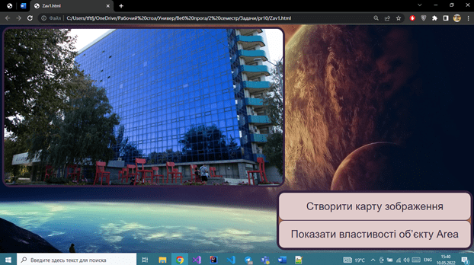

|  |
| --- |
|  |
| Рис. 1. Вихідний вигляд веб-сторінки додатку |
|  |
| Рис. 2. Вигляд веб-сторінки додатку, коли нажав до «Показати властивості об’єкту Area» |
|  |

Рис. 3. Вигляд веб-сторінки додатку, коли нажав до «Створити карту зображення» та клацнув до однієї з зон

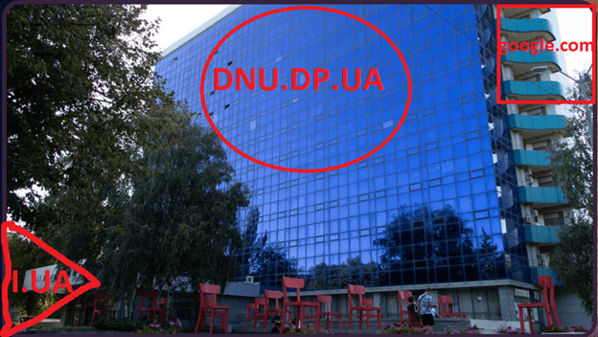

Рис. 4. Карта зображення(приблизно)